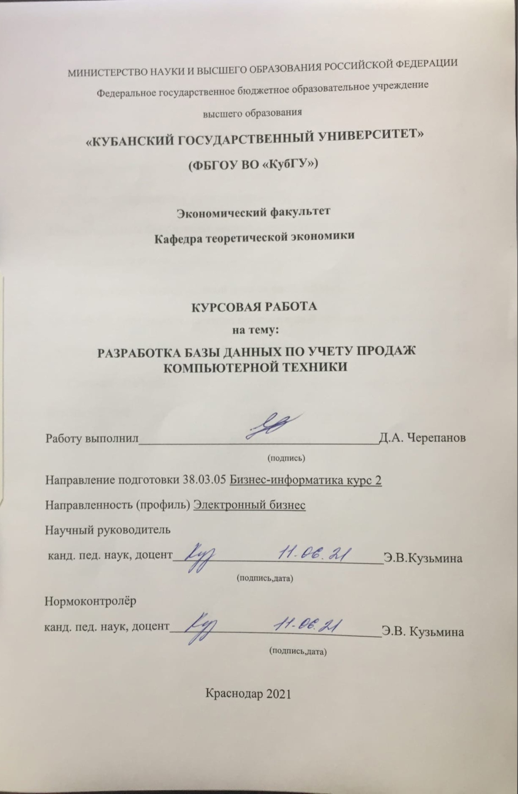

СОДЕРЖАНИЕ
ВВЕДЕНИЕ………………………………………………………………………..2
- Актуальные проблемы баз данных…………………………………………….5
1.1Классификация баз данных………………………………………………...5
1.2 Рынок программного обеспечения СУБД…………………………………5
2 Проектирование базы данных магазина компьютерной техники…………....8
  - Постановка задачи…………………………………………………………...8
  - Построение инфологической модели базы данных……………………….9
- Разработка базы данных магазина компьютерной техники…………………12
  - Разработка таблиц и схемы базы данных…………………………………...12
3.2 Запросы системы……………………………………………………………..13
ЗАКЛЮЧЕНИЕ…………………………………………………………………..26
СПИСОК ИСПОЛЬЗОВАННЫХ ИСТОЧНИКОВ…………………………….27

ВВЕДЕНИЕ

Актуальность темы заключается в том, что магазин по продаже компьютерной техники должен качественно и быстро обслуживать своих посетителей. Данные о клиентах магазина и финансовых операций нужно гдето хранить. Для этого и создаются подобные базы данных.
Целью данной курсовой работы является автоматизация процесса контроля продаж компьютерной техники.
Для достижения поставленной цели необходимо выполнить следующие задачи:
    - изучить теоретические основы баз данных,
    - рассмотреть рынок баз данных,
    - описать предметную область,
    - построить информационно-логическую модель для БД,
    - разработать таблицы и схему базы данных,
    - описать запросы системы,
    - разработать запросы,
    - разработать формы,
    - разработать отчеты,
    - рассмотреть интерфейс пользователя.
Объектом работы является разработка базы данных по учету продаж компьютерной техники.
Предметом исследования выступает процесс разработки реляционной базы данных.
Информационная база исследования представлена в виде публикаций и учебников, раскрывающих сущность базы данных и её структурные элементы.
Методологической базой исследования являются научные методы и приёмы научного исследования.
Структура данной курсовой работы представляет собой введение, три главы, заключение, список использованных источников и рисунка.

1 Актуальные проблемы баз данных

1.1 Классификация баз данных

База данных – совокупность данных, отражающая состояние объектов и их отношения в рассматриваемой предметной области [1].
По способу хранения выделяют такие базы данных:
- в оперативной памяти – данные на стадии исполнения хранятся в оперативной памяти.
- в третичной памяти – средой такого хранения является отсоединяемое от сервера устройство массового хранения, ими могут являться магнитные ленты или оптические диски.
- во вторичной памяти – средой хранения является периферийная и энергозависимая память, т.е жесткий диск.
По степени распределённости базы данных делятся на:
- Централизованная – БД, поддерживаемая на одном компьютере. – Распределённая – база данных, составные части которой размещены на разных узлах компьютерной сети в соответствии с каким-то критерием.
- Неоднородная – фрагменты распределённой базы данных в разных узлах сети поддерживаются средствами более одной СУБД.
- Однородная фрагменты распределённой базы данных поддерживаются одной и той же СУБД [3].

1.2 Рынок программного обеспечения СУБД
СУБД – это совокупность языковых и программных средств,
предназначенных для создания, ведения и совместного использования БД
многими пользователями [5].
Видами СУБД являются:
- иерархическая,
- сетевая модель данных,
- реляционная модель данных,
- объектная и объектно-ориентированная,
- объектно-реляционная СУБД,
- Функциональная модель данных [7].
Иерархической базой данной считается та база данных, где используют представление модели данных в виде древа, которое состоит из данных различных уровней. Между этими данными существуют связи и каждый объект в виде данных может включать в себя несколько объектов низкого уровня. Такие объекты находятся от более высокого(предка) к более низшего (потомка), также существует возможность, что у предка нет каких-либо потомков или он имеет их несколько, тогда как у потомка должен быть обязательно один объект-предок. Объекты, которые имеют общего предка принято называть в структуре данных братьями [3].

Сетевая модель данных – это логическая модель данных, которая является расширением для иерархической БД, описывает структурный аспект целостности и аспект обработки данных в сетевых базах данных.
Реляционная модель данных – логическая модель данных, являющаяся к задачам для обработки данных разделов математики, а именно для теории множеств и логики первого порядка.
Объектная и объектно-ориентированная база данных – является системой управления базами данных, где информация представлена в виде объектов [4].
Объектно-реляционная СУБД – это реляционная СУБД, в которой поддерживаются технологии, реализующие объектно-ориентированный подход: объекты, классы и наследование, реализованы в структуре баз данных и языке запросов [4].
Функциональная модель данных использует такой подход для определения объекта. Вместо того, чтобы представлять объект в виде записи с определенным содержанием, функциональная модель может сообщать, какие функции и операции определены на этом объекте [8].
СУБД различаются и по таким классификациям:
- Степени разделённости:
  - Локальные;
  - распределённые;
- По способу доступа к БД:
  - Файл-серверные; - клиент-серверные;
  - встраиваемые.

2 Проектирование базы данных магазина компьютерной техники

2.1 Постановка задачи

Актуальность разработки базы данных по ведению учета магазина компьютерной техники заключается в том, что магазин по продаже компьютерной техники должен качественно и быстро обслуживать своих посетителей. Для этого и должна быть разработана база данных, с помощью которой сотрудник магазина может помочь клиенту в покупке товаров, заказе. А также магазин нуждается в своевременных отчетах, содержащих сведения о приходе товара, расходе, информации о поставках и наличии определённых товаров.
Для автоматизации процесса нужно:
- записать информацию о сотрудниках магазина,
- записать информацию о покупателях,
- записать информацию о поставках,
- записать информацию о магазинах,
- записать информацию о наличие товара,
- записать информацию заказов,
- поиск записей по запросам,
- составление отчета о выручке продавцов,
- составление отчета по средней цене товаров в магазинах.
Объектами информационной деятельности БД «Магазин компьютерной техники» являются:
- таблицы,
- запросы,
- отчеты,
- кнопочные формы,
- макросы,
- интерфейс.

2.2 Построение инфологической модели базы данных
Перед началом разработки инфологической модели реляционной базы данных предлагаю рассмотреть, из каких информационных объектов должна состоять эта база данных. Можно выделить несколько объектов, которые не обладают сильной избыточностью, - «Клиент», «Поставка», «Товары», «Магазины», «Сотрудники», «Заказы».
Представим состав реквизитов этих объектов в виде «название объекта (перечень реквизитов)»:
- «Клиент» (Код клиента, ФИО клиента, Адрес клиента, Телефон);
- «Поставка» (Код поставки, Дата поставки);
- «Товары» (Название товара, Характеристики товара, Картинка товара, Цена товара, Кол-во товара, Код поставки, Код магазина);
- «Магазины» (Название магазина, Улица);
- «Сотрудники» (Код сотрудника, ФИО сотрудника, Должность
сотрудника, Адрес, Телефон, Дата рождения);
- «Заказы» (Код заказа, Код сотрудника, Код товара, Дата, Код клиента); Рассмотрим связь между объектом «Поставка» и объектом «Товары».
Это связь полей один ко многим.
Рассмотрим связь между объектом «Магазины» и объектом «Товары».
Связь один ко многим.
Рассмотрим связь между объектом «Товары» и объектом «Заказы».
Здесь связь многие ко многим.
Рассмотрим связь между объектом «Заказы» и объектом «Сотрудники».
Связь один ко многим.
Рассмотрим связь между объектом «Клиенты» и объектом «Заказы».
Связь один ко многим.
В итоге мы можем получить информационно-логическую модель БД, приведенную ниже на рисунке 1.

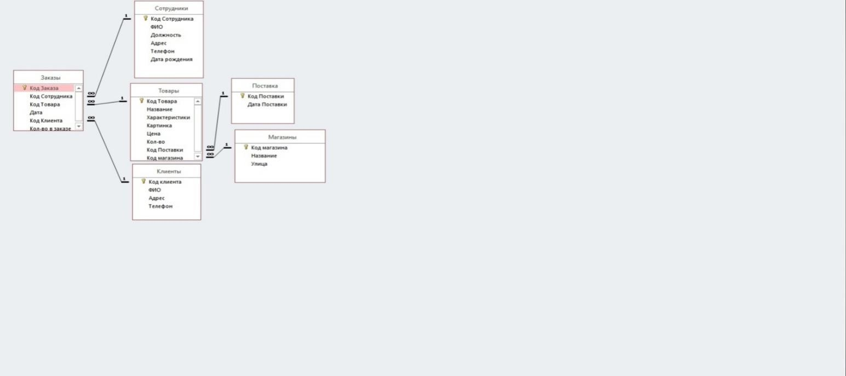
Рисунок 1 – Информационно-логическая модель реляционной базы данных
(составлено автором)
На рисунке хорошо показаны связи между объектами, написанными мной ранее в курсовой.

3 Разработка базы данных магазина компьютерной техники

3.1 Разработка таблиц и схемы базы данных

Чтобы разработать данную базу данных мне понадобились следующие таблицы: - «Клиент», «Поставка», «Товары», «Магазины», «Сотрудники», «Заказы». Эти таблицы необходимо связать для обеспечения непротиворечивости данных, что я, собственно сделал и представил на рисунке 2.
Рисунок 2 – Схема данных БД «Магазин компьютерной техники» (составлено автором)
На следующем этапе я заполнил таблицы при помощи форм.
Первыми необходимо было заполнить таблицы «Заказы», «Клиенты», «Товары» и «Сотрудники».
Следующими по важности – «Поставка» и «Магазины».
Таблица «Заказы» состоит из 5 полей: код заказа, код сотрудника, код товара, код клиента, дата. Тип данных первых пяти – числовой, а последнего – дата\время.
Далее таблица «Клиенты». Она состоит из 4 полей: Код клиента, ФИО, Адрес, Телефон. У поля ФИО – числовой тип данных, а у последующих трех – текстовый.
Таблица «Товары» имеет 11 полей, ключевым полем является «Код товара». Название – текстовый , Характеристики – Поле МЕМО, Картинка – Поле объекта, Цена – Денежный, Кол-во, Код Поставки, Код магазина имеют числовой тип данных. Следующим идет таблица «Сотрудники». В ней представлены 6 полей:
Код сотрудника имеет числовой тип данных, ФИО, Должность, Адрес, Телефон – текстовый тип данных, а дата рождения – дата\время.
Затем мы заполняем таблицу «Магазины». В ней содержатся 3 поля: Код магазина, Название, Улица. У кода типа данных – числовой, у двух остальных – текстовый.
Последней в заполнении является таблица «Поставка». В ней 2 поля: Код поставки и Дата Поставки. У кода поставки тип данных – числовой, а у поставки – дата\время.

3.2 Запросы системы

Запрос – объект БД, который служит для селекции и фильтрации набора данных, позволяет выбрать из большого количества информации только ту, которая соответствует определенному критерию отбора и нужна для решения конкретной задачи. MS Access дает большие возможности при проектировании запросов (включать не все поля, выбирать, сортировать записи, затрагивать данные из нескольких таблиц, выполнять вычисления, использовать запрос в качестве источника данных для отчетов, форм и других запросов, изменять данные в таблицах…)
Выделяют два типа запросов:
- QBE-запросы (Query By Example – Запрос по образцу); - SQL-запросы (структурированный язык запросов).
Для данной базы данных представлено 10 запросов, созданных с помощью SQL и QBE.
- Внутренний запрос по одному полю
Первый запрос создает таблицу с полной информацией о покупках, где в режиме конструктора посредством вывода на экран можно указать то, что вам нужно.
SQL-формат запроса представлен ниже:
SELECT Заказы. [Код Заказа], Заказы. Дата, Товары. Название, Товары. Цена,
Заказы. [Кол-во в заказе], [Товары]! [Цена]*[Заказы]! [Кол-во в заказе] AS Сумма FROM Товары INNER JOIN Заказы ON Товары. [Код Товара] = Заказы. [Код
Товара];
Фрагмент результата запроса представлен на рисунке 3.

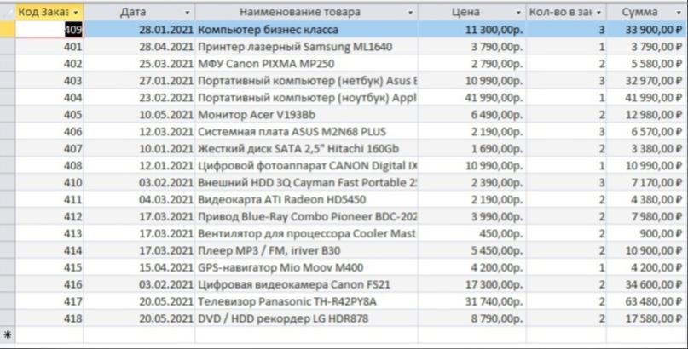
Рисунок 3 – Фрагмент результата запроса 1 (составлено автором)
- Косвенно связанные таблицы
Второй запрос предоставляет информацию о клиентах, которые купили определенные товары. SQL-формат представлен ниже:
ELECT Товары. Название, Клиенты. ФИО, Магазины. Название, Заказы. Дата, Товары. Цена INTO [Информация о покупке]
FROM (Магазины INNER JOIN Товары ON Магазины. [Код магазина] = Товары. [Код магазина]) INNER JOIN (Сотрудники INNER JOIN (Клиенты INNER JOIN Заказы ON Клиенты. [Код клиента] = Заказы. [Код Клиента]) ON Сотрудники. [Код Сотрудника] = Заказы. [Код Сотрудника]) ON Товары. [Код Товара] = Заказы.
[Код Товара];
Фрагмент результата выполнения запроса представлен на рисунке 4.
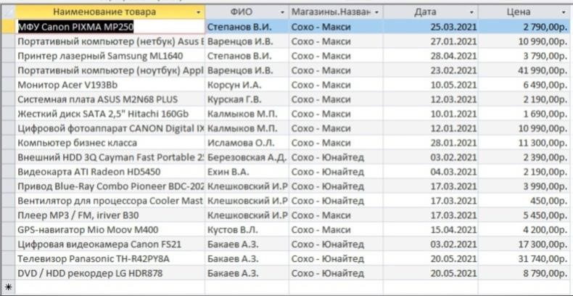
Рисунок 4 – Фрагмент результата запроса 2 (составлено автором)
- Связь более чем по одному полю
Данный запрос отображает минимальную цену товара и максимальную.
SQL-формат представлен ниже:
SELECT Товары.Название, Товары.Название, Товары.Цена
FROM Товары
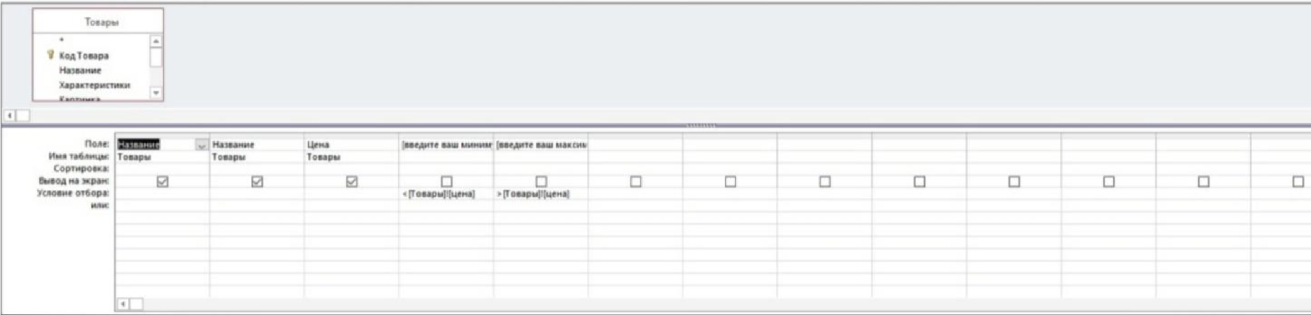
WHERE ((([введите ваш минимум])<[Товары]![цена]) AND (([введите ваш максимум])>[Товары]![цена]));
Результат выполнения запроса представлен на рисунке 5.
Рисунок 5 – результат выполнения запроса 3 (составлено автором)

- Перекрестный запрос
Данный запрос высчитывает итоговую сумму продаж каждого сотрудника магазина. SQL-формат представлен ниже:
SELECT Клиенты.
ФИО, Sum (Товары. Цена) AS [Sum-Цена]
FROM Товары INNER JOIN (Клиенты INNER JOIN Заказы ON Клиенты. [Код клиента] = Заказы. [Код Клиента]) ON Товары.[Код Товара] = Заказы.[Код Товара] GROUP BY Клиенты. ФИО;
Фрагмент результата запроса представлен на рисунке 6.
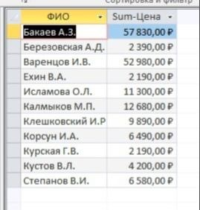

Рисунок 6 – фрагмент результата выполнения запроса 4 (составлено автором)
- Функция агрегирования
Данный запрос отображает сумму всех заказов, сделанных магазинами. SQLформат представлен ниже:
SELECT Sum ([Стоимость заказа].Сумма) AS Всего
FROM [Стоимость заказа];
Фрагмент результата запроса представлен на рисунке 7.
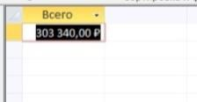

Рисунок 7 – фрагмент результата выполнения запроса 5 (составлено автором)
Шестой запрос выполняет скидку в 5% постоянным покупателям. SQL-формат представлен ниже:
UPDATE Товары SET Товары.Цена = [цена]*0.5;
Фрагмент результата выполнения запроса представлен на рисунке 8.

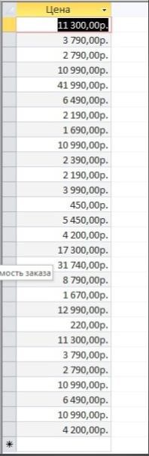
Рисунок 8 – Фрагмент результата запроса 6 (составлено автором)
Поскольку поля форм не отличаются от полей соответствующих таблиц, то я не буду перечислять все формы, а сделаю рисунки лишь нескольких из них.
Нужно также заметить, что во многих формах для удобства я вставлял кнопки управления записями и формами.
Вот, например, на рисунке 9 - самая обыкновенная форма, позволяющая вводить новых клиентов в базу магазина.
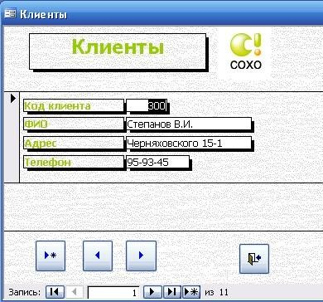
Рисунок 9 – результат формы «Клиенты» (составлено автором)

Следующая форма, представленная на рисунке 10, несколько сложней предыдущей, поскольку содержит в себе подчиненную форму.
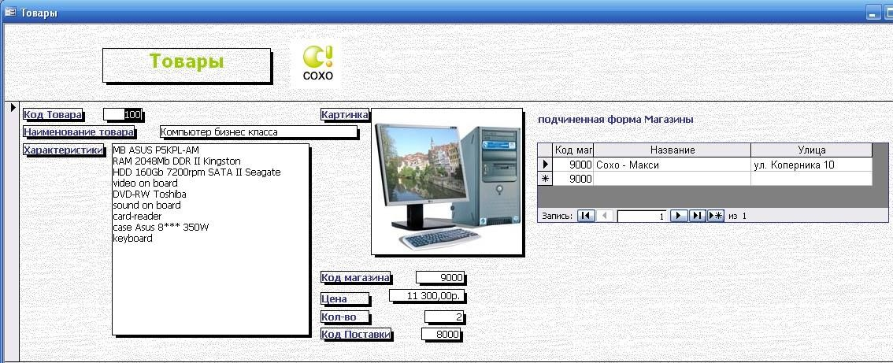
Рисунок 10 – результат формы «Товары» (составлено автором)

Разработку базы данных я продолжил созданием отчетов. Я создал 4 отчета.

Отчет «Итоговый» представляет информацию о выручке всех сотрудников магазинов компьютерной техники. Фрагмент этого отчета представлен на рисунке
10.
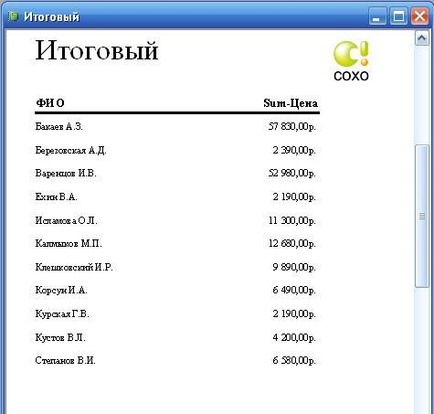
Рисунок 11 – Отчет «Итоговый» (составлено автором)

Отчет «Запрос по названию» представляет информацию о конкретном товаре, всего лишь введя его название. Фрагмент этого отчета представлен на рисунке 12.
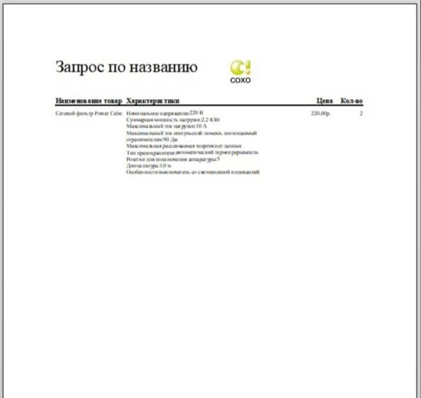
Рисунок 12 – Отчет «Запрос по названию» (составлено автором)

Отчет «Средняя цена по магазинам» представляет информацию о средней цене товара конкретной марки по магазинам-филиалам. Фрагмент отчета представлен на рисунке 13.
Рисунок 13 – Отчет «Средняя цена по магазинам» (составлено атвором)
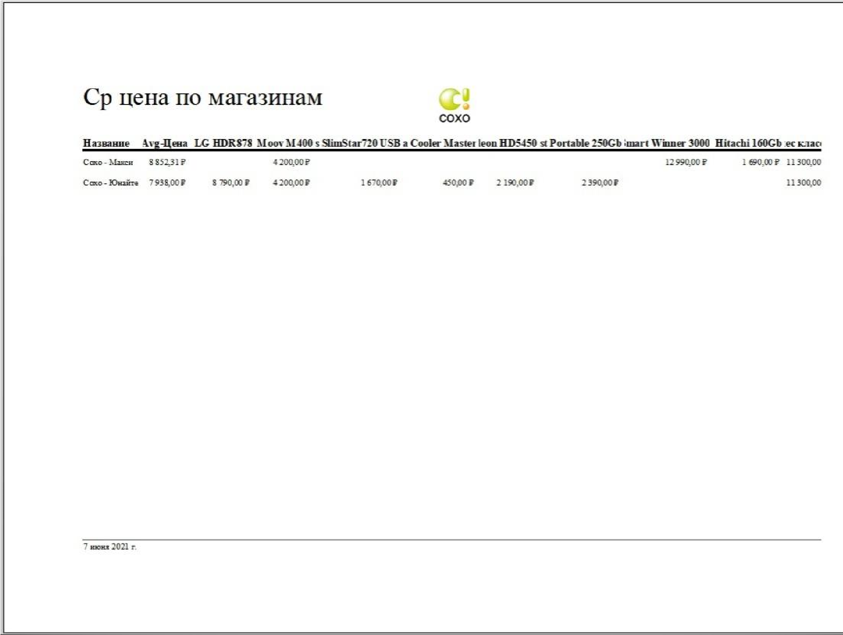
Отчет «Запрос по цене товара» выводит тот список товаров, ценовой диапазон которых был указан в поле. Фрагмент отчета представлен на рисунке 14.
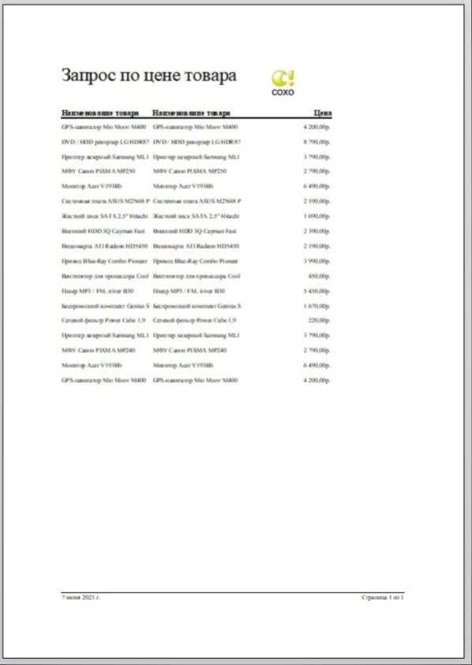
Рисунок 14 – Отчет «Запрос по цене товара» (составлено автором)
Также был создан «autoexec» макрос, с помощью которого можно автоматически открывать форму магазина.
Используя данные интерфейсы можно решить следующий ряд задач:
- упрощение добавления данных,
- поиск определённых записей,
- упрощение для хранения информации.
- вывод данных при помощи SQL и QBL запросов.

ЗАКЛЮЧЕНИЕ

Разработанная БД «Магазин компьютерной техники» позволяет обрабатывать большой поток информации за меньшее количество времени и сокращает время на ручную обработку данных. Обеспечивает удобный ввод данных, поиск по необходимой информации.
Технология баз данных является ведущим направлением организации внутримашинного информационного обеспечения. Развитие технологии баз данных определяется рядом факторов: ростом информационных потребностей пользователей, требованиями эффективного доступа к информации, появлением новых видов массовой памяти, увеличением ее объемов, новыми средствам и возможностями в области коммуникаций и многим другим.
Таким образом, можно сделать следующие выводы:
- Была описана теория баз данных,
- Поставлена задача,
- Построена инфологическая модель базы данных
- Были разработаны таблицы и схемы базы данных для учета продаж магазина компьютерной техники,
- Был оформлен интерфейс пользователя.
Данная база нормализирована до третьей нормальной формы. Были сделаны связи между объектами, при помощи которых облегчается заполнение самой базы данных. Разработаны запросы, макросы, отчеты и формы. Это все помогает упростить работу сотрудникам магазина компьютерной техники.

СПИСОК ИСПОЛЬЗОВАННЫХ ИСТОЧНИКОВ
- SQL — язык реляционных баз данных: Учебное пособие / Кара-Ушанов В.Ю., - 2-е изд., стер. - М.:Флинта, Изд-во Урал. ун-та, 2014.
- Основы теории надежности информационных систем: Учебное пособие / С.А. Мартишин, В.Л. Симонов, М.В. Храпченко. - М.: ИД ФОРУМ:
НИЦ ИНФРА-М, 2013. (Высшее образование).
- Базы данных и системы управления базами данных: Учебное пособие / Лазицкас Е.А., Загумённикова И.Н., Гилевский П.Г. - Мн.:РИПО, 2016.
- Черячукин, В. В. Право интеллектуальной собственности на программы для ЭВМ и базы данных в Российской Федерации и зарубежных странах [Электронный ресурс] : учеб. пособие для студентов вузов / В. В. Черячукин; под ред. Н. М. Коршунова. - М. : ЮНИТИ-ДАНА ; Закон и право, 2012.
- СУБД для программиста. Базы данных изнутри: Практическое пособие / Тарасов С.В. - М.:СОЛОН-Пр., 2015.
- Алгоритмы категорирования персональных данных для систем автоматизир. проектирования баз данных информац. систем / А.В.
Благодаров и др. - М.: Гор. линия-Телеком, 2013.
- Экономический словарь [Электронный ресурс]// Режим доступа: https://dic.academic.ru/
- Информатика и проектирование [Электронный ресурс]// Режим доступа: http://www.informaticspoint.ru/
- Библиофонд - электронная библиотека студента [Электронный ресурс]// Режим доступа: https://bibliofond.ru/
- COD:NET - все для программиста [Электронный ресурс]// Режим доступа: http://www.codenet.ru/
- «Хабрахабр» - ресурс для IT-специалистов [Электронный ресурс]// Режим доступа: https://habrahabr.ru/
TOSTER - Сервис вопросов и ответов для IT-специалистов
- Microsoft Office [Электронный ресурс]. – Режим доступа: //URL:// https://www.microsoft.com/ru-ru
- Oracle [Электронный ресурс]. – Режим доступа: //URL://
https://www.oracle.com/ru/index.html
- Агальцов, В.П. Базы данных: в 2-х кн.: учебник Кн.2. Распределенные и удаленные базы данных / В.П. Агальцов. — М.: ИД "ФОРУМ", ИНФРА-М, 2016.
- Базалева, О.И. Мастерство визуализации данных / О.И. Базалева. – М.:
Диалектика, 2018.
- Бегг, К. Базы данных. Проектирование, реализация и сопровождение. Теория и практика / К. Бегг, Т. Конноли. – М.: Юрайт, 2017.
- Введение в базы данных. Основные понятия и определения
[Электронный ресурс]. – Режим доступа: //URL:// https://siblec.ru/informatika-ivychislitelnaya-tekhnika/bazy-dannykh#1
- Гарсиа-Молина, Г. Системы баз данных. Полный курс / Гарсиа-Молина Гектор , Уидом Дженнифер , Ульман Джеффри Д. – М.: Юрайт, 2017. Пер.с англ. – Варакин Анатолий Степанович.
- Гордеев, С.И. Организация баз данных в 2 частях. Часть 1 / С.И. Гордеев,
В.Н. Волошина. – М.: Юрайт, 2017.
- Гордеев, С.И. Организация баз данных в 2 частях. Часть 2 / С.И. Гордеев, В.Н. Волошина. – М.: Юрайт, 2017.
- Дэйт К. Дж. Введение в системы баз данных / Дэйт К. Дж. – М.: Вильямс, 2018.
- Илюшечкин, В.М. Основы использования и проектирования баз данных / В.М. Илюшечкин. – М.: Юрайт, 2016.
- История развития баз данных [Электронный ресурс]. – Режим доступа:
//URL:// https://sites.google.com/site/bazadannyh13/istoria-razvitia-baz-dannyh

